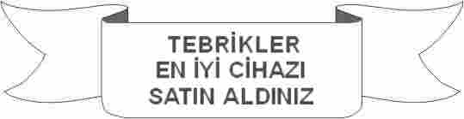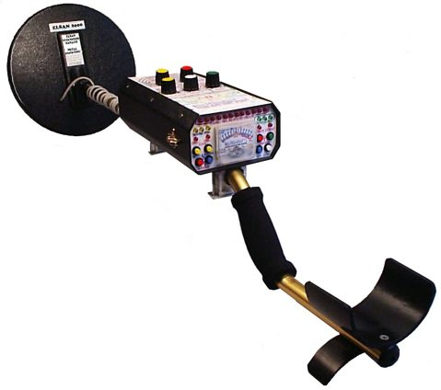

ELSAN 2000 METAL DETEKTÖRÜ
KULLANMA KILAVUZU

Elsan 2000 en ileri teknolojiye göre imal edilmiş üstün nitelikli bir metal detektörüdür. Başka hiçbir detektörle kıyaslanamayacak kadar süper bir arama derinliğine sahiptir. Türkiye'de bilinen yabancı marka detektörlerin bir çoğundan 1,5 ila 5 misli kadar daha derinden bulma kabiliyeti vardır.
Elsan 2000 bulduğu madenleri analiz edebilen ve cinsi hakkında bilgi verebilen bir cihazdır. Dört değişik şekilde metal ayırma yapar.
Elsan 2000 metal detektörü toprak altında gömülü bulunan madeni eşyalar ararken topraktan etkilenmeyecek şekilde geliştirilmiş elektronik sisteme sahiptir.
Elsan 2000 kendine özgü bir bilgisayara sahip olup kullanıcının isteği doğrultusunda programlanabilir.
Elsan 2000 metal detektörünün teknik özellikleri :

Metal ayırma sistemleri :
1- Dengeleme sistemine göre ayırım. İstenmeyen metale ses vermez.
2- Her madene değişik ses vererek ayırım.
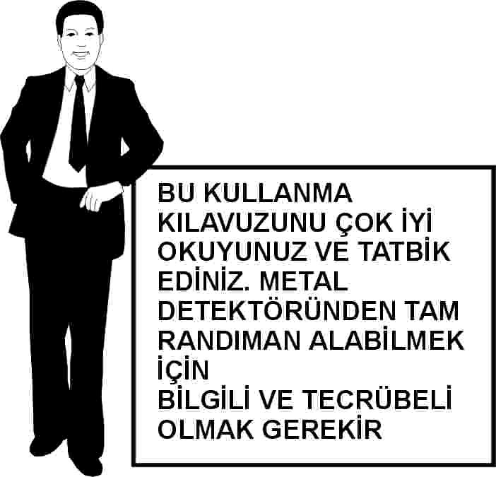
3- İbresiyle maden cinsini belirtme. İbre değersiz madende sola, değerlide sağa gider.
4- Işıklı ayırım, altına - gümüşe yeşil ışıklarını, demire sarı ışıklarını yakar.

Toprak (Zemin) ayarı:
1- Elle (manüel) ayar.
2- Otomatik toprak ayarı
3- Standart toprak ayarı.

İkaz sistemleri :
1- Ölçü aleti ile.
2- Üzerindeki hoparlör veya cihazla beraber verilen kulaklık ile sesli ikaz.
3- Işıklı gösterge ile, hedefe yakla- şıldığında 12 adet lambayı sırayla yakar.

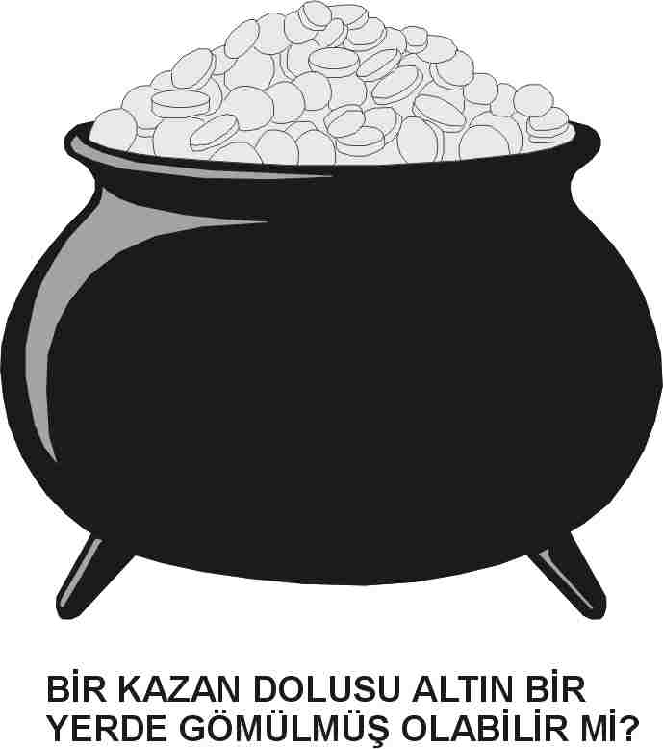
Mevcut programlar :
1- Zemin - toprak ayarlı arama programı.
2- Dengeleme metal ayırımlı program.
3- İbreli metal ayırımlı program.
4- Sesli metal ayırımlı program.
5- Otomatik ayar programı.
6- Standart toprak ayarı programı,
7- Pil şarjı gösterme programı,
8- Ön panel ışıkla aydınlatma programı.

Arama kafaları (başlıkları) :
1- 20 cm. çaplı arama kafası.
2- 30 cm. çaplı arama kafası.
3- 40 cm. çaplı arama kafası.
4-4- 51x51cm, 56x75 cm, 75x100 cm dikdörtgen kafalar.

Pil :
12 adet 1,5 voltluk şarjlı pil / 12 adet 1,5 voltluk kalem pil
Şarj Süresi:
10 – 15 saat
Çalışma süresi :
Ortalama 10 saat

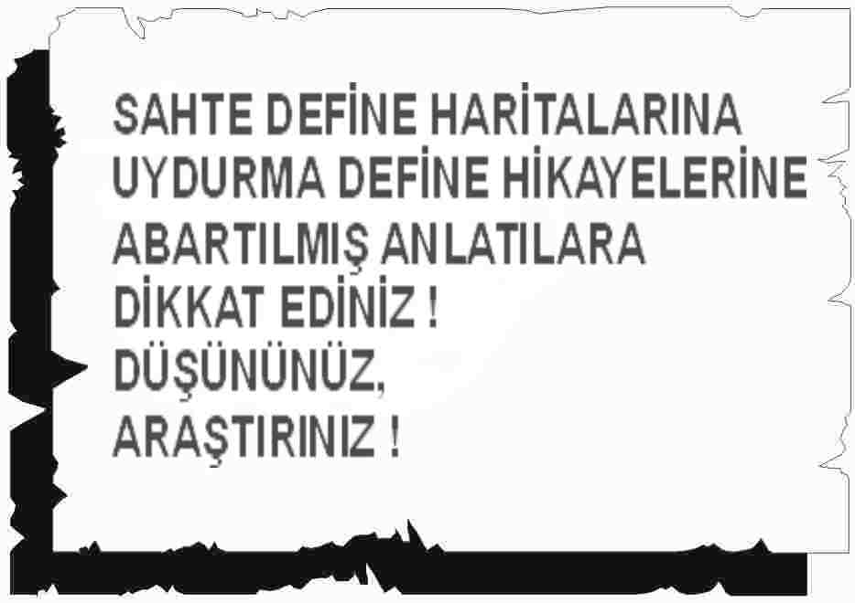
Ağırlık :
Cihaz 1,5 kg
Arama kafası ağırlıkları :
1- 20 cm. Küçük boy kafa 1000 gr.
2- 30 cm. Orta boy kafa 1200 gr.
3- 40 cm. Büyük boy kafa 1750 gr.

Komple cihazı teşkil eden parçalar :
1- Elsan 2000 esas cihaz.
2- 3 adet sökülüp takılabilir parçalı arama kafası taşıma kolu
3- Arama kafası (başlığı)
4- Kulaklık
5- Çanta
6-Şarjlı piller
7- Şarj adaptörü
8- Kullanma kılavuzu, resmi belgeler.

ARAMA DERİNLİĞİ VE TESİR EDEN FAKTÖRLER
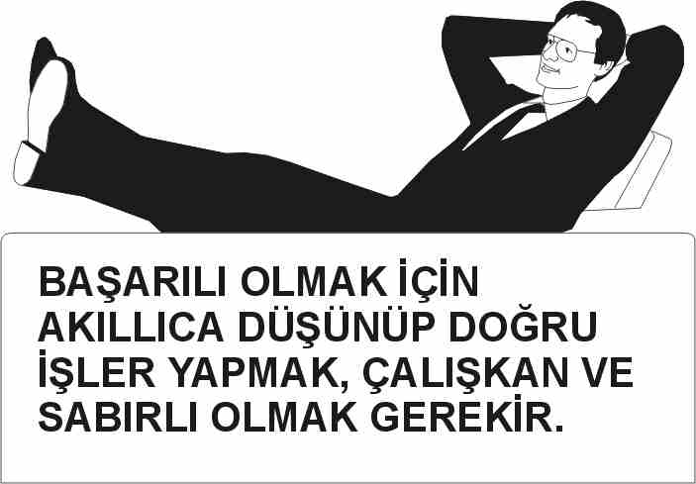
Bir metal detektörünün bir cismi ne kadar derinden bulabileceği 5 faktöre bağlıdır.
1- Cismin ağırlığı : Detektör küçük cisimleri yakından, büyük cisimleri uzaktan bulur.
2- Cismin yüzeyi : Metal detektöründen çıkan elektromanyetik dalga ne kadar büyük bir yüzeye çarparsa o cismi o kadar daha derinden bulur. Yüzey küçükse bulma derinliği azalır.
3- Cismin yapıldığı maden : Aynı ağırlık ve yüzeye sahip eşyalar metalleri farklı ise değişik derinliklerden bulunur. İyi iletken madenler daha derinden bulunur. Bunların başında altın gümüş bakır gelir. Kötü iletken madenler, mesela kurşun, çinko, demir daha yakından bulunabilir,
4- Cisim toprak altında bulunuyorsa toprağın cinsi : Toprakta bulunan demir minerali derin aramayı engeller ve perdeler. Ayrıca iletken madde ihtiva eden topraklar aramayı zorlaştırır. Bu topraklar genellikle rutubetli topraklardır. Demir minerali ihtiva etmeyen ve rutubetsiz topraklarda arama derinliği menzilinde azalma olmaktadır.
5- Cisim toprak altında bulunuyorsa gömüldüğünden beri geçen süre ; Bazı topraklar gömülü madeni etkileyip, maden etrafında oksit, hidroksit, karbonat, sülfat, klorür, nitrat gibi bileşikler meydana getirmektedir. Metal tuzları esas metalin etrafında fazladan iletken bir saha yarattığından ve bu saha zamanla genişlediğinden (yatay ve dikey olarak ) metal detektörü çok daha fazla etkilenmektedir ve bu metali çok daha derimden bulabilmektedir. Madeni cisim ne kadar önce gömülmüşse o kadar daha derinden bulabilmektedir.

BİR DEDEKTÖRÜN İYİ BİR DEDEKTÖR OLMASI İÇİN GEREKEN ŞARTLAR :

1- İyi bir detektör diğer detektörlere göre daha derinden bulabilmeli. Başka detektörlerin 10 - 30 cm arası bulabildiği bir tek parayı Elsan 2000 50 cm. mesafeden standart arama kafasıyla ve 55 cm mesafeden de büyük arama kafasıyla bulabilir. Başka detektörün 25 - 70 cm civarında bulabildiği bir tencere kapağını Elsan 2000 standart kafasıyla 130 cm den ve büyük kafasıyla 145 cm den bulabilir.
2- İyi bir detektör, diğer detektörlere göre bulduğunun ne olduğunu daha sıhhatli ve doğrulukla bildirebilmelidir. Bazı detektörlerde hiç bir metal ayırımı yoktur. Her metale aynı sinyali verirler. Elsan 2000de ise dört çeşit metal ayırma şekli vardır ve yanılması daha azdır.

3- İyi bir detektör boş toprağa sinyal vermemeli ve kullananı yanıltmamalıdır. Bazı detektörlerde toprak ayarı yoktur. Bazılarında ise mevcuttur. Elsan 2000 de ise üç çeşit toprak ayarı mevcuttur.
4- İyi bir detektörün kalitesi yüksek fiyatı uygun olmalıdır. Elsan 2000 çok üstün bir detektör olduğu halde, Türkiye'de bilinen ve özellikleri Elsan 2000 e göre çok düşük kalan yabancı marka detektörlerden çok daha ucuzdur.
5- İyi bir detektör kolay kullanışlı olmalı, anlaşılır olmalıdır. Elsan 2000 detektörün ayarları kolaydır. üzerindeki yazılar Türkçe’dir. Kullanma kılavuzu da Türkçe’dir. Yabancı detektörleri ancak iyi İngilizce bilenler doğru kullanabilmektedirler. Ayrıca Elsan firması tarafından yeni cihaz satın alanlara detektörün kullanılması öğretilmektedir.
6- İyi bir detektör bozulmalara karşı garantili olmalıdır. Kullananın elinde kalmamalıdır. Elsan 2000 12 ay garantilidir. Daha sonra ücretli olarak her zaman tamir edilebilir. Bir yabancı marka detektör bozulduğunda tamir edilememekte ve sahibi zor durumda kalmaktadır.

ELSAN 2000 METAL DEDEKTÖRÜNÜN ARAMA DERİNLİĞİ

Aşağıdaki örnekler manyetik demir minerali ihtiva etmeyen topraklarda derinlik düğmesi sonuna kadar açık ve zemin düğmesi 10 numarada elde edilmiştir. Toprak demir mineralli ve rutubetli olursa bu derinliklerden daha düşük derinlikler, eski gömülerde de daha fazla derinlikler elde edilir.

Metal eşyanın cinsi 30 cm Başlık 40 cm Başlık
Tek madeni para 50 cm. 55 cm.
Altın bilezik 75 cm. 82 cm.
Alüminyum tas 130 cm. 145 cm.
Tencere kapağı 145 cm. 160 cm.
Tepsi 200 cm. 220 cm.
Maksimum menzil 500cm. 550 cm.

KONTROL DÜĞMELERİNİN GÖREVLERİ

AYAR :
Bu düğmeyle cihaz açılır ve kapatılır. Bu düğme ile cihazın ölçü aletinin ibresi orta noktaya (skala ortasına) ayarlanır. Bu ayarda ışıklı yaklaşım göstergesinin birinci kırmızı ışığı da yanar. Tavsiye edilen ayar noktası okla işaretli olan 5 numaradır.

SEÇİCİ :

1 no.lu pozisyonu orta nemli topraklarda yarı değerli metal aramak içindir.
2 no.lu pozisyonu orta nemli topraklarda altın – gümüş aramak içindir.
3 no.lu pozisyonu çok nemli topraklarda altın – gümüş aramak içindir.
4 no.lu pozisyonu çok nemli topraklarda yarı değerli metal aramak içindir
Tavsiye edilen ayar noktası okla işaretli 2 numaradır.

METAL AYIRMA :

Bu düğme program bölümündeki "metal ayırma butonuna" basıldığında çalışır. Cihaz çivi, tel, nal, vida gibi demir eşyalara ve sigaranın alüminyum folyosuna ses vermez, altın – gümüş gibi madenlere ses verir. Tavsiye edilen ayar noktası okla işaretli “altın” ayar bölgesinin başlangıcıdır

DERİNLİK :

Bu düğme açıldığında cihaz daha derinden gelen sinyalleri duyabilir. Düğme açılmazsa cihaz 0 – 4 metre arasında arama yapabilir. Düğme sona kadar çevrilirse arama derinliği 6,5 metreye kadar artar. Demir minerali ihtiva eden yerlerde veya cereyan hatlarının yakın mesafede olduğu yerlerde derinliği çok açmamak lazımdır, çünkü parazit sinyaller cihazı etkiler. Tavsiye edilen ayar 0 – 4 m ayarıdır.

ZEMİN :

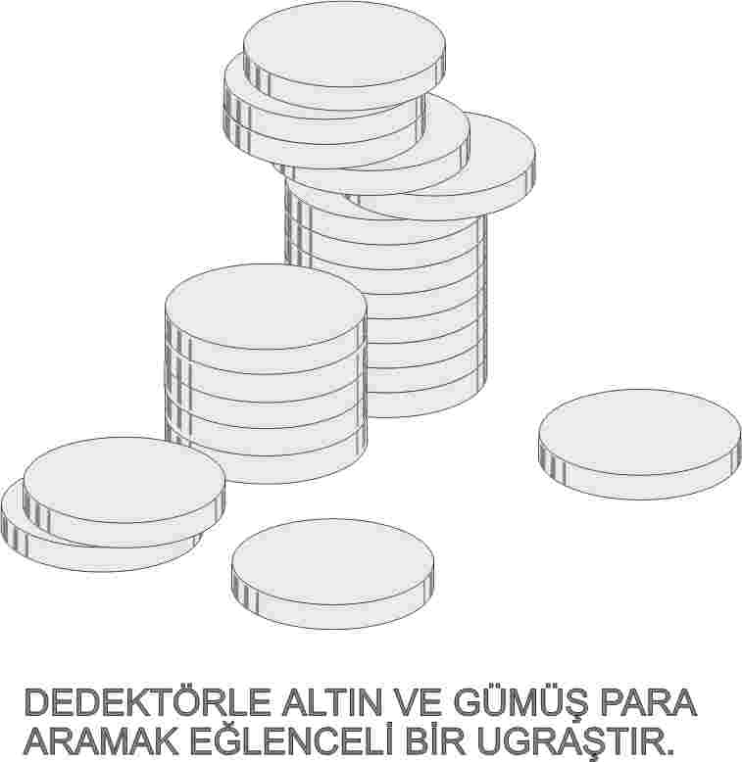
Bu düğme ile detektör topraktan etkilenmez hale gelir. Bu ayarın doğru yapılabilmesi için, Seçici, üzerinde bulunan toprağa uygun olarak, orta nemli toprak ya da çok nemli toprak konumlarından birine getirilmiş olması ve program bölümündeki arama butonuna basılmış olması gerekir. Zemin ayarı şöyle yapılır: Arama kafası topraktan 30 cm kadar kaldırılır. Zemin ayarı 5 numaraya getirilir. Arama butonuna basılır, ibre ortaya çekilir. Sonra arama kafası toprağa 5 cm kalana kadar yaklaştırılır. Bu esnada ibreye bakılır. Toprağa yaklaşırken ibre sola düşüyorsa zemin düğmesinin numarasını küçültmek gerekir, ibre sağa kayıp cihaz ötüyorsa zemin düğmesinin numarasını büyültmek gerekir. Arama kafası topraktan 30 cm yukarı kaldırılıp bu düzeltme yapılır. Arama butonuna basılır. Arama kafası tekrar yere " 5 "cm kalıncaya kadar yaklaştırılır. İbreye bakılır. İbre gene sola giderse, kafa yukarı kaldırılır, zemin düğmesinde numara küçültülür, zemin butonuna basarak ibre ortaya sıfırlanır. İbre gene sağa giderse, kafa yukarı kaldırılır, zemin düğmesinde numara büyültülür, arama butonuna basarak ibre ortaya sıfırlanır Tekrar kafa toprağa yaklaştırılır. İbreye bakılır. İbre sola gidiyorsa aynı işler numara küçültülerek, ibre sağa gidiyorsa numara büyültülerek yapılır. Bu işlemlere ibre sağa veya sola gitmeyip, kafa yere yakın tutulsa da uzak tutulsa da topraktan etkilenmez hale gelinceye kadar davam edilir. Bazı topraklarda mineral yapısı sık sık değişebilir. Her seferinde arama yapılan toprağa göre ayar yapmak gerekir. Cihaza esas tesir eden topraktaki manyetik demir mineralidir. Demir mineralli bir yere girildiğinde ibre sola sapar, demir mineralli yerden çıkıldığında ibre sağa sapar ve cihaz ses de verir. Bu durumlarda bir şey bulunduğu yanılgısı, olabilir. Böyle mineral etkisiyle bir metalin bulunması arasında şu farklar vardır : cihazın minerale sinyal vermesi daha geniş alanda olabilir ve sinyal alanın ortasında maksimum teşkil etmeyebilir. Metal bulunduğunda alanın ortasında kuvvetli sinyal alınır, kenarlarında sinyal zayıflar ve sinyal alınan saha genellikle daha dardır. Cihazın minerale sinyal vermemesi için devamlı zemin ayarını yapmak gerekir. Tavsiye edilen ayar 5 numaradır.

IŞIKLI GÖSTERGELER:
IŞIKLI YAKLAŞIM GÖSTERGESİ:
12 adet kırmızı ışıktan oluşan bir göstergedir. İlk ayar yapıldığında ışıkların birincisi yanar durumdadır. Detektör bir metal cisme yaklaşmaya başladığında diğer kırmızı ışıklar peş peşe yanmaya başlar. Detektör hedeften uzaklaşıyorsa yanan ışıklar arka arkaya sönmeye başlar.

SARI IŞIKLI DEĞERSİZ METAL GÖSTERGESİ:
Detektör demir cinsinden çivi, tel, vida, nal gibi bir şeye veya sigara metalize kağıdına yaklaşıyorsa bu üç sarı ışık yanar. Bu ışıkların yanması değersiz bir metal bulunduğunun işaretidir.

YEŞİL IŞIKLI ALTIN – GÜMÜŞ GÖSTERGESİ:

Detektör altın, gümüş, bakır, bronz paralara veya kıymetli sayılan metal eşyalara yaklaşıyorsa bu üç yeşil ışık yanar.

PROGRAM BUTONLARININ GÖREVLERİ :

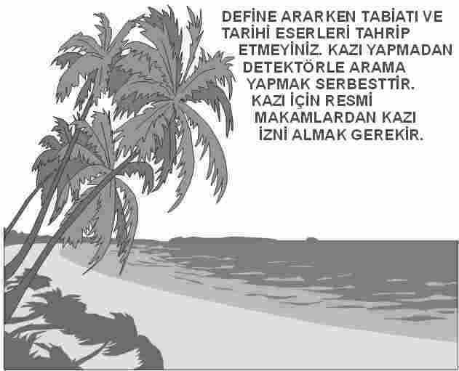
1- ARAMA Butonu (Sol altta) : Bu butona basıldığında zemin düğmesi (Kontrol düğmeleri bölümüne bakın) devreye girer ve zemin düğmesiyle ile zemin ayarı yapılır. Bu şekilde cihaz arama sırasında topraktaki demir mineralinden etkilenmez ve yanlış sinyal vermez. Arama butonu, aynı zamanda cihazın ibresi ayarlandığı ortadaki yerden ayrılmışsa (Ayar düğmesiyle) ibreyi ortaya çeker, yani sıfırlama işini yapar. Dikkat : İbreli, sesli ve ön ayar programlarını silmeden arama düğmesi devreye girmez, arama butonu sadece sıfırlama işini yapar.

2- METAL AYIRMA (Sağda altta) : Bu butona basıldığında metal ayırma düğmesi devreye girer. Seçiciye göre de altın ve yarı değerli bandında ayırım yapılır. Ayrıca bu buton aynı anda sıfırlama işini de yapar. Örnek: Seçici ve metal ayırma düğmesi altın için ayarlanmışsa, metal ayırma butonuna basıldığında, demir ve sigara kağıdı gibi değersiz madenlerde ibre sola yatar cihaz ses vermez, altın, gümüş, bakır, bronz gibi madenlerde ibre sağa yatar. Dikkat: İbreli, sesli, ön ayar programlarını silmeden metal ayırma düğmesi devreye girmez. Metal ayırma butonu sadece sıfırlama işini yapar.

3- İBRELİ Butonu (Solda üstte Bu butona basıldığında ibre değersiz madenlerde sola (Örnek : demir çivi, nal) değerli madenler için sağa yatar. Her iki durumda cihaz ses verir.
4- SESLİ Butonu (solda üstte) : Bu butona basıldığında cihaz her madene değişik ses çıkarır. (Yakınlığa da bağlıdır). Örnek : demir çubuk, çivi, nal için kalın ses , altın için cankurtaran sireni gibi ses, bakır için ıslık benzeri ses, alüminyum için ince tiz ses elde edilir.
5- OTOMATİK Butonu (Sağda üstte) : Çok demir minerali değişkenliği olan yerde, ibrede sık sık kaymalar olabilir. Bu da arama butonuna basıp sıfırlamayı gerektirir. Bunun yerine gerektiğinde kendiliğinden sıfırlama için otomatik program kullanılabilir. Bu durumda detektör kendini bulunduğu ortama göre devamlı sıfırlar. Otomatik programda cihaz devamlı süpürme hareketiyle kullanılmalıdır. Arama derinliğinde de biraz düşme olur.

6- STANDART Butonu (sağda üstte) : Orta koyulukta kahverengi toprakta elle zemin düğmesiyle ayar yapmak yerine "ön ayar" butonuna basılırsa cihaz böyle toprağa önceden ayarlanmış olduğundan kendini o toprağa ayarlar. Ancak başka topraklarda bu program kullanılmaz, elle ayar yapmak gerekir. Dikkat: İbreli ve sesli program silinmeden ön ayar programı çalışmaz

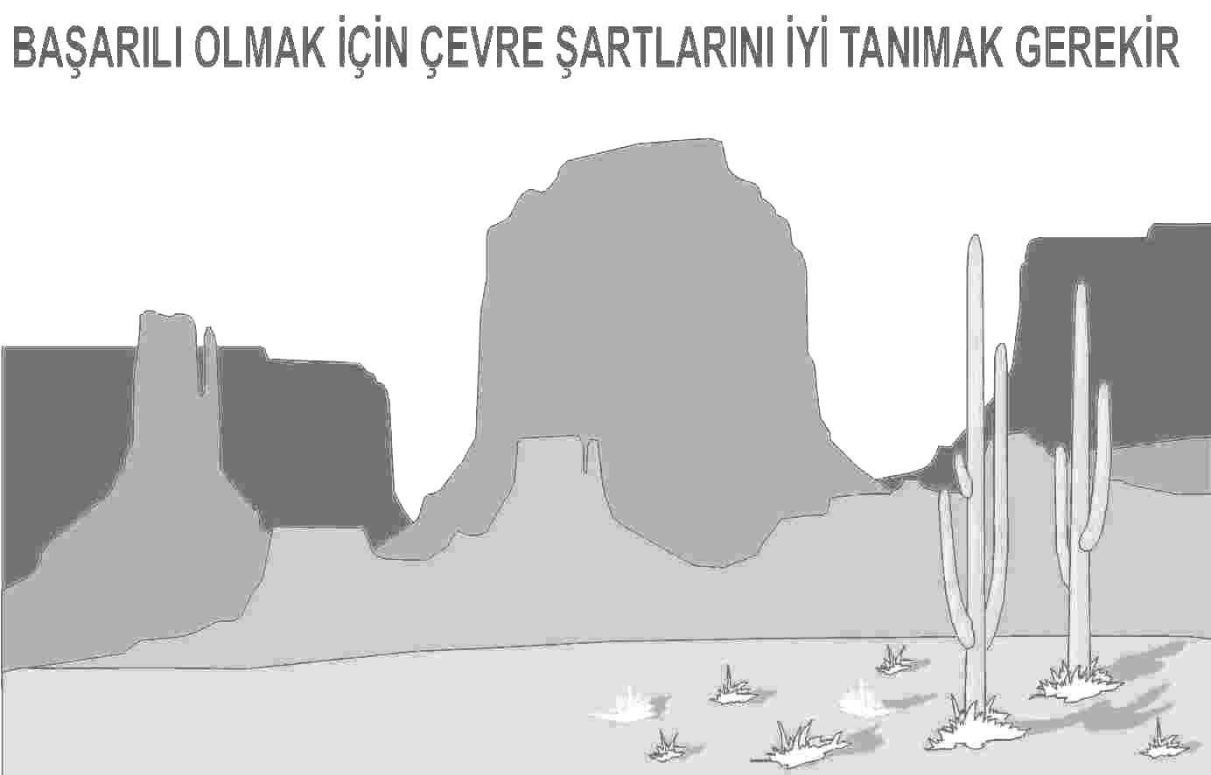
7- ŞARJ Butonu (sağda altta) : Bu butona basıldığında, ibre pillerin şarj durumunu gösterir. İbre bildirilen işaretin üzerinde olmalıdır, yoksa pilleri şarj edin/değiştirin.

8- IŞIK Butonu (sağda altta): Bu butona basıldığında ibreli sinyal göstergesi içindeki lamba yanar. Karanlık ortamlarda bu ışıktan yararlanılır.

CİHAZI İLK KULLANANLAR İÇİN BASİT AYAR :

1- Seçiciyi 2 ye getir.
2- Metal ayırma düğmesini altın bölgesinin başına getir.
3- Derinlik düğmesini "0 – 4m" işaretine getir.
4- Ayar düğmesiyle cihazı aç, düğmeyi 5 numara ya kadar çevirerek ibreyi ortaya getir. Bunu yaptığınızda 12 kırmızı ışığın birincisi yanacaktır. Cihaz ilk açıldığında ayarların kolay olması için “otomatik ayar” programında çalışmaya başlar. Cihaz 4 –5 dakika ısınmalıdır. İlk açılışta yeşil ışık grubu da yanar. Arama butonuna basarak yeşil ışıkları söndürün.
5- Arama kafası toprağa 30 cm ile 5 cm arası yaklaştırılıp uzaklaştırıldığında ibre hep ortada kalacak şekilde zemin düğmesini ayarla. Cihaz topraktan etkilenmesin. Arama kafasını yere yaklaştırırken ibre sola giderse zemin düğmesini sola çevir; ibre sağa giderse zemin düğmesini sağa çevir.
6- Bu ayarları yap ve otomatik butonuna basarak otomatik programın kırmızı lambasını söndür.
7- Arama butonuna bas ve bırak, arama başlığını yerden hep 20 cm. yukarıda tutarak yavaş hareketlerle aramaya başla. Sinyal aldığında sarı ışıklar yanarsa değersiz metaldir, yeşil ışıklar yanarsa değerli metaldir. Bir yerden sinyal aldığında, arama kafasını, sinyal alınan yerin hemen yanına boş bölgeye çek.
8- Metal ayırma butonuna bas, arama kafasını tekrar sinyal alınan bölgeye tut : a- İbre sola geri kaçarsa cihaz ötmezse değersiz metaldir. Birinci kırmızı ışık söner, sarı ışıklar yanar. b- İbre sağa kaçarsa değerli metaldir. Yani altın gümüş, bakır, bronz, alüminyum olabilir. Birinci kırmızı ışığın arkasından diğer kırmızı ışıklar da yanar, yeşil ışıklar da yanar.
9- İbreli ve sesli butona bas, sinyal alınan yere tekrar tut: a- ibre sola giderek ses kalına kaçarsa değersiz metaldir. b- ibre sağa giderek ses inceye kaçarsa değerli metaldir. Altın bulunduğunda cankurtaran sireni gibi ses çıkar.

CİHAZI KULLANANLARIN DİKKATİNE :

1- Bir yeri define çıkarmak amacıyla kazmak yasaktır. Bunun için ruhsat almak gerekir. Katiyen tarihi eserleri tahrip etmeyin
2- Detektörle arama yapmak serbesttir ve ruhsata tabi değildir.
3- Başkasının arazisinde arama yapacaksanız, sahibinden izin alın.
4- Manyetik demir mineralli topraklarda yanılma olabilir.
5- Teneke saç gibi cisimlere cihaz yarı değerli sinyali verir. Bu ihtimal dikkate alınmalıdır.
6- Arama kafasını yerden "10 - 15 " cm yukarıda tutun yere paralel gezdirin.
